Ауа қыздырғышты басқару жүйесі
• Arduino PID контроллерін пайдаланып, нақты ауа қыздырғыш процесін басқарыңыз
• Сіз, мысалы, анықтамалық мәнді / орнату нүктесін өзгерту үшін потенциометрді пайдалана аласыз
• Қажет болса, кейбір практикалық тәжірибелер жасау арқылы басқару жүйесін және PI (D) параметрлерін дәлдеп тексеріңіз
- Анықтаманың өзгеруі
- мазасыздық
Жүйеге шолу
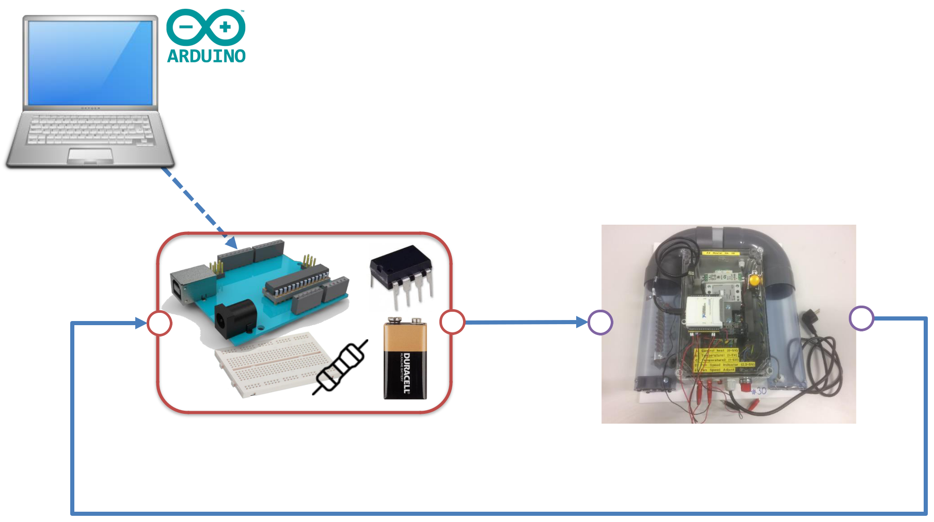

PI (D) контроллерінің дизайны
• Тиісті PI параметрлерін табыңыз
• мысалы, Skogestad әдісін қолданыңыз
• Имитациялар мен практикалық эксперименттер кезіндегі PI параметрлерін дәлдеу

Skogestad әдісі
• Skogestad әдісі кіріске () қадам жасап, содан кейін төменде көрсетілгендей жауап пен нәтижені () қадағалайды деп болжайды.
• Егер жүйенің моделі болса (бізде бар болса), PI (D) параметрлерін тікелей табу үшін келесі Скогестад формулаларын қолдана аламыз.

